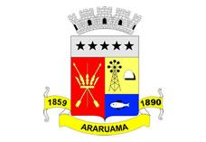
ESTADO DO RIO DE JANEIRO
Prefeitura Municipal de Araruama
Secretaria Municipal de SAÚDE
FUNDO MUNICIPAL DE SAÚDE

CONTRATO Nº033/SESAU/2017

MUNÍCIPIO E FUNDO MUNICIPAL DE SAÚDE – FUMSA (CONTRATANTE) e BELO ODONTO ASSISTÊNCIA LTDA - ME, (CONTRATADA).

EXTRATO

PARTES: Município de Araruama e Fundo Municipal de Saúde – FUMSA (Contratante) e BELO ODONTO ASSISTÊNCIA LTDA - ME (Contratada).

OBJETO: Contratação de empresa especializada para locação de 02 (duas) unidade móveis de Saúde Odontológica, conforme Termo de Referência.

PRAZO: O prazo de execução será de 12 (doze) meses.

VALOR: Fica estipulado o valor total de R$ 172.800,00 (cento e setenta e dois mil e oitocentos reis).

DATA DA CELEBRAÇÃO: 12 de maio de 2017.

